|  |  |
| --- | --- |
| Муниципальная газета  «Залучский вестник» | **№20 от 21 сентября 2020 г...**  **Учредитель газеты:**  **Совет депутатов Залучского**  **сельского поселения** |

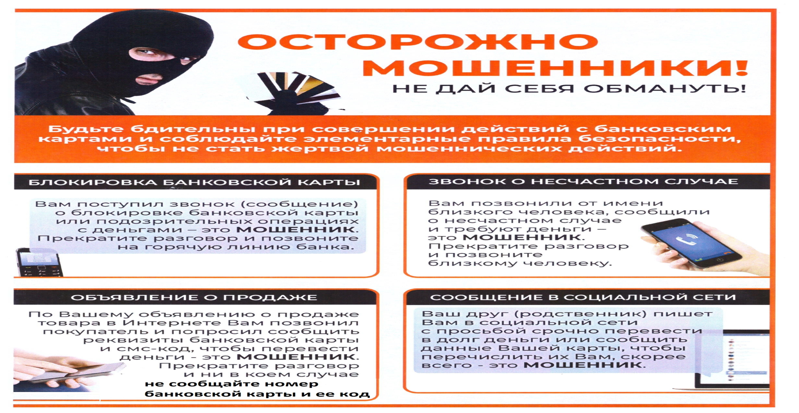

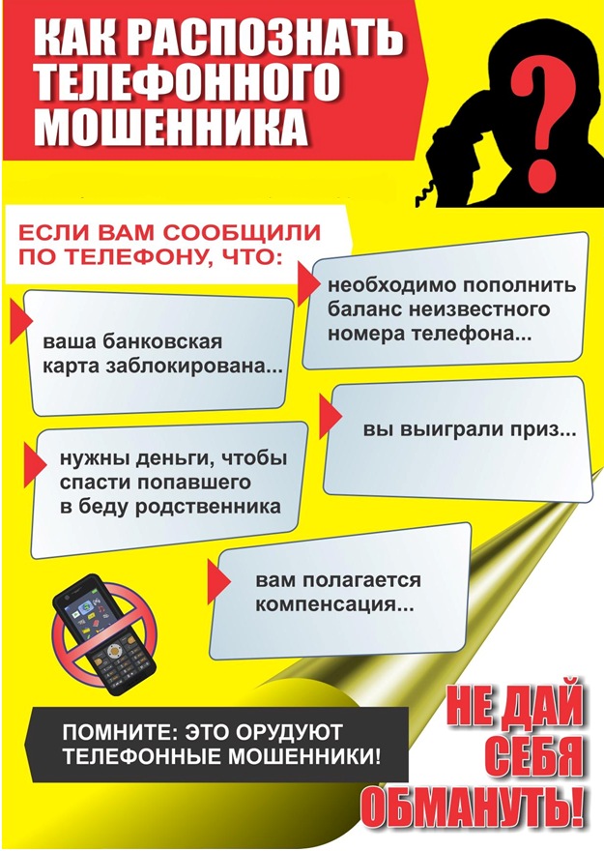

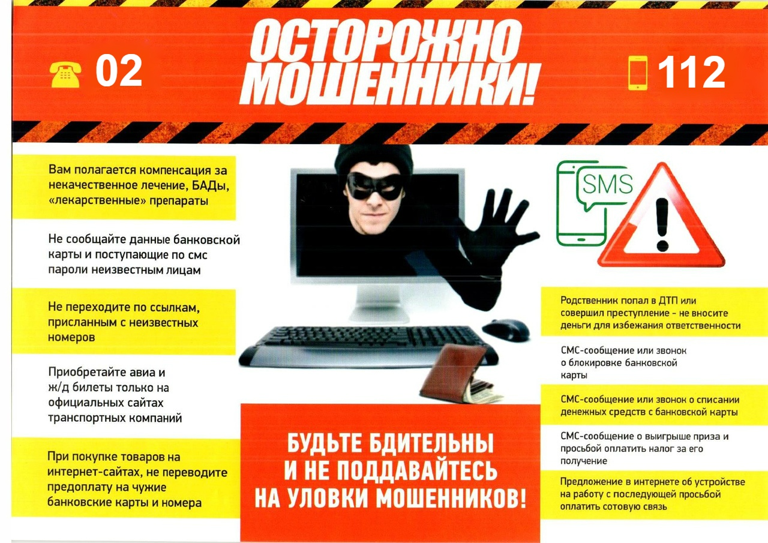

**Финансовая грамотность населения**

**Как вернуть деньги при ошибках и сбоях в финансовых операциях.**

Никто не застрахован от [ошибочного перевода](https://fincult.info/article/kak-vernut-dengi-kotorye-vy-otpravili-ili-poluchili-po-oshibke/) денег или от ситуации, когда банкомат неожиданно «съел» карту. Как не растеряться и при этом не растерять деньги?

**1. Ошибка при переводе денег**

Если Вы решили перечислить денежные средства с помощью денежного перевода, но ошиблись в реквизитах на пару цифр, и не знаете, куда ушли деньги и как их вернуть.

Что делать?

Нужно сразу же позвонить в банк и сообщить, что произошла ошибка. Назвать точную дату, время и сумму перевода, который требуется отменить.

Чтобы удостовериться, что звоните именно вы, оператор задаст контрольные вопросы (уточнит паспортные данные, кодовое слово, суммы и даты последних операций по карте, адрес или другую информацию, которую вы оставляли банку).

Если банк еще не начал проводить операцию, он ее просто отменит.

Если деньги попали на специальный счет внутри банка, можно сразу уточнить у оператора, когда деньги вернутся.

Если же кто-то все же получил средства, придется прийти в отделение банка и составить письменное заявление о возврате ошибочного платежа. При этом стоит попросить сотрудника банка выдать вам квитанцию о совершенном переводе и сделать копию заявления с отметкой, что банк его принял.

Банк не обязан возвращать деньги, которые перевел по поручению клиента. Но менеджер банка может проконсультировать, как лучше действовать в этой ситуации.

Например, если деньги ушли на счет организации, можно найти ее контакты и связаться с бухгалтерией. Копия заявления об ошибочном переводе с отметкой банка и квитанция о проведенной операции станут аргументами, которые должны убедить компанию вернуть деньги.

Если не удастся найти получателя или он откажется добровольно возвращать деньги, Василий имеет право обратиться в суд, ссылаясь на [Гражданский кодекс (ст. 1102 о неосновательном обогащении)](http://www.consultant.ru/document/cons_doc_LAW_9027/49f09b23a7383f77a52746e03ffe821d13bd9b4e/).

**2. Банкомат не выдал деньги, но списал их со счета**

Что делать?

Подождать несколько минут. Некоторые банкоматы работают медленно и не сразу выдают купюры.

Не помешает внимательно осмотреть отсек выдачи банкнот и проверить, не застряли ли там деньги. Если их не видно или не получается достать, нужно звонить в банк. Его номер телефона всегда указан на самом аппарате. Оператору нужно описать ситуацию и сообщить номер банкомата (оператор подскажет, как его найти).

Если вы пытались снять деньги в банкомате стороннего банка, то вдобавок к этому стоит обратиться в свой банк. Его телефон написан на обратной стороне карты.

Чтобы вернуть деньги, понадобится подать в свой банк заявление о спорной операции по карте. В нем нужно указать как можно больше информации: дату, время, сумму, номер банкомата. Стоит также отметить, что вы уже сообщили о проблеме оператору банка по телефону. Если банкомат выдал чек, стоит приложить его копию к заявлению.

Банк проведет проверку. Помогут записи камеры видеонаблюдения, которая встроена в банкомат. Камера должна была зафиксировать, что Василий не забрал свои деньги.

Специалисты банка также проверят программное обеспечение банкомата: получат информацию о техническом сбое или о том, что операция не была выполнена до конца.

Инкассаторы вскроют и осмотрят сейфовую часть банкомата, пересчитают наличные, сверят все операции по электронному журналу и изымут излишки денег. По итогам проверки с Вами свяжется менеджер банка и сообщит о результатах. Если сбой подтвердится, деньги вернут на Ваш счет.

**3. Банкомат принял деньги, но на счет они не зачислились**

Что делать?

Сфотографировать экран банкомата, позвонить в банк, номер телефона которого указан на аппарате, и описать ситуацию. Если банкомат выдал чек, его нужно сохранить. Стоит также записать номер аппарата и время операции.

Затем необходимо отправиться в отделение банка, который выдал вам карту, и написать заявление о спорной операции. К заявлению нужно приложить копию чека из банкомата (если чек был выдан аппаратом), фотографии экрана и потребовать зачислить сумму на счет.

Банк проведет расследование и свяжется с вами. Затерявшиеся в банкомате деньги должны вернуться на ваш счет.

Точные сроки возврата денег не регламентированы. Гражданский кодекс [обязывает](http://www.consultant.ru/document/cons_doc_LAW_5142/3a7d3c1ca588deb50bc9bc8bde5576afc732f9a2/) организации (в том числе банки) выполнять свои обязательства в «разумный срок», но банк и клиент могут понимать его по-разному.

Пару недель вполне можно считать разумным сроком. Если банк сообщил вам о решении вернуть деньги больше двух недель назад, стоит идти в отделение и писать заявление с требованием зачислить деньги на счет. После того, как вы предъявите свои требования письменно, банк обязан вернуть деньги в течение семи дней.

**4. Банкомат «съел» карту**

Что делать?

Сначала стоит немного подождать — возможно, банкомат все же отдаст карту через пару минут.

Если банкомат стоит в отделении банка, нужно обратиться к сотрудникам. Они откроют банкомат и достанут карту.

Если банкомат находится не в офисе банка или отделение уже закрыто, необходимо позвонить на горячую линию банка — телефон указан на корпусе аппарата. Опишите ситуацию сотруднику, а тот передаст информацию специалистам, которые обслуживают банкомат. Они извлекут карту и передадут ее в отделение банка.

Оператор подскажет, когда и в каком отделении можно будет забрать карту. Если карта застряла в банкомате другого банка, лучше сразу уточнить, понадобятся ли какие-то еще документы, кроме паспорта. Например, может потребоваться справка, что карта действительно принадлежит вам. Ее нужно будет взять в банке, который выпустил карту.

Не забывайте, что вы можете снять наличные с карточного счета, даже если карты нет под рукой. Для этого нужно обратиться в отделение своего банка с паспортом. Также можно перевести деньги через мобильный банк на любую другую карту.

**5. На счет пришли деньги от незнакомого отправителя**

Что делать?

Мошенники научились [подделывать номера банка](https://fincult.info/article/zvonyat-s-nomera-banka-i-prosyat-predostavit-konfidentsialnye-dannye-chto-delat/) в СМС-сообщениях. Для начала нужно удостовериться, точно ли деньги пришли на счет. Проверить баланс счета и посмотреть последние переводы можно через онлайн-банк или мобильное приложение банка.

Возможны два варианта:

* Сумма на счете не увеличилась. Значит, Вас пытаются обмануть. Если он поверит мошенникам и сам сделает им перевод, банк не вернет ему деньги.
* Деньги действительно зачислены на счет. Тогда стоит запросить в банке выписку со счета — чтобы понять, кто сделал перевод. В выписке будет указана фамилия отправителя или название компании. Если они вам знакомы, с ними можно связаться и выяснить, что это за платеж. В случае явной ошибки можно попросить банк перечислить сумму обратно.

Обычно поддельное СМС-сообщение о зачислении денег — лишь начало действий мошенников. После этого они звонят, представляются сотрудниками банка и сообщают, что «по карте проводится подозрительная операция». Или уведомляют о «техническом сбое в системе банка» и предлагают «перепроверить реквизиты». На самом деле под этим предлогом мошенники выманивают секретные данные — CVV/CVC-код с обратной стороны карты или коды из СМС.

Если «сотрудник банка» требует коды или пароли, торопит и запугивает, это верный признак мошенничества. Положите трубку и самостоятельно наберите номер банка — он указан на обратной стороне вашей карты и на официальном сайте банка.

Консультацию и практическую помощь по вопросам защиты прав потребителей, можно получить:

• в Общественной приемной Управления Роспотребнадзора по Новгородской области по адресу: В.Новгород, ул. Германа, д.14 каб. № 101 тел. 971-106, 971-117;

• в Центре по информированию и консультированию потребителей по адресу: г. Великий Новгород, ул. Германа 29а, каб.5,10 тел. 77-20-38;

Работает Единый консультационный центр, который функционирует в круглосуточном режиме, **по телефону 8 800 555 49 43 (звонок бесплатный),** без выходных дней на русском и английском языках.

 Используя Государственный информационный ресурс для потребителей [https://zpp.rospotrebnadzor.ru](https://zpp.rospotrebnadzor.ru/). Каждый потребитель может ознакомиться с многочисленными памятками, обучающими видеороликами, образцами претензионных и исковых заявлений, с перечнем забракованных товаров. На ресурсе размещена вся информация о судебной практике Роспотребнадзора в сфере защиты прав потребителей.

**Как выбрать дебетовую карту**

Главное отличие дебетовой карты от кредитной в том, что с ее помощью вы можете управлять деньгами, которые уже есть на вашем счете. Можно переводить деньги, платить за товары и услуги, снимать наличные в банкоматах — но только в пределах суммы на счете.

Карту вы получите после того, как откроете в банке счет, а не наоборот. Поэтому нужно максимально тщательно подойти к выбору как банка, так и карты, ведь, по сути, вы доверите банку свои деньги. И очень важно внимательно прочитать все условия договора и не подписывать его не глядя. Поскольку вы заключаете с банком договор банковского счета, ваши деньги на дебетовой карте будут застрахованы — по закону о страховании вкладов.

Как выбрать банк?

**1.Оцените надежность банка**

Прежде чем выбрать карту, проверьте, входит ли банк в систему страхования вкладов (ССВ). Сделать это можно по телефону горячей линии Агентства по страхованию вкладов или же [на официальном сайте АСВ](https://www.asv.org.ru/). И постарайтесь оценить финансовое состояние банка и так называемый рейтинг надежности (рэнкинг): выяснить, какие у него активы и капитал, есть ли прибыль. Информацию о финансовом состоянии конкретного банка вы можете найти на [сайте Банка России](http://www.cbr.ru/banking_sector/).

**2.Оцените удобство банка**

Удобство банка — субъективный критерий, главное — чтобы его услуги отвечали вашим потребностям. На что обратить внимание?

**- Интернет-банк и мобильный банк**. Скорее всего, вам пригодятся эти услуги. Лучше заранее собрать информацию о том, как они работают, насколько удобно они реализованы в выбранном вами банке.

**- Количество и расположение банкоматов и отделений банка**. Посмотрите на карте, банкоматы и отделения каких банков есть рядом с вашим домом или офисом, проверьте график работы отделений. Логично, что чем больше банкоматов и отделений, тем удобнее клиенту банка.

**- Перспективы сотрудничества**. Зачастую у постоянных и надежных клиентов банков появляются льготы. Возможно, в будущем вы воспользуетесь другими продуктами и услугами банка: возьмете кредит, сделаете вклад. Поэтому лучше заранее изучить, есть ли у банка предложения, которые в перспективе вам подойдут.

**3.Изучите отзывы о банке**

Не бойтесь задавать специалистам банка вопросы о картах и их обслуживании. Спросите друзей и знакомых, в каком банке они открыли счет и получили карту, довольны ли они условиями — так вы получите реальный опыт. Изучите отзывы о банке в интернете,  обратите внимание, насколько оперативно и корректно решает проблемы пользователей тот или иной банк. Это тоже важно: одни банки славятся заботливой и качественной клиентской поддержкой, другие — умением мастерски игнорировать жалобы клиентов.

Как выбрать карту?

1. **Определитесь, для чего вам карта**

Нужна ли вам карта срочно или вы готовы подождать ее выпуска? Собираетесь ли вы рассчитываться ею в интернете? Хотите ли использовать ее за границей? Ответив на эти вопросы, вы поймете, какой тип карты (моментальная или классическая, именная или неименная) вам подойдет, какая платежная система (международная или локальная) вам будет удобна , нужна ли вам возможность открыть валютный счет.

**2.Сравните программы лояльностей разных банков**

- Кешбэк

Кешбэк работает так: вы тратите при помощи карты деньги на покупки и услуги, и небольшой процент с этих покупок вам возвращают. Проверьте, за какие услуги и покупки вам будут возвращать деньги — во многих программах лояльности есть ограничения и дополнительные бонусы по местам и типам покупок.

**- Бонусы**

Путешественники могут копить мили на новый полет, любители шопинга — получать скидки на покупки в выбранных магазинах. Помимо программы лояльности от банка, можно дополнительно участвовать в программе лояльности от платежной системы, к которой принадлежит ваша карта.

**3.Сравните оплату за обслуживание карты**

**- Оплата за годовое обслуживание**

Обычно чем больше у карты функций и возможностей, тем выше плата за обслуживание. При выборе карты не стоит ориентироваться только на рекламные предложения — в них делают акцент на плюсах карты и молчат об ограничениях. Сравнивайте предложения банков, задавайте вопросы, выбирайте оптимальный для себя тариф.

Если вы выбрали карту с ежегодной оплатой, при этом среди услуг есть кешбэк и проценты на остаток по счету, возможно, карта будет для вас бесплатной, если проценты или кешбэк компенсируют плату за обслуживание. Такие моменты тоже уточните в банке, попросите подобрать для вас удачное предложение.

**- Комиссия за переводы**

Чаще всего внутри одного банка переводы бесплатные, а вот при переводе в другой банк придется заплатить. Заранее подумайте, кому чаще всего вы будете переводить деньги (или от кого получать). Скорее всего, вам будет выгоднее открыть счет в том же банке, что у большинства ваших «финансовых контактов», большинство банков не берет комиссию за переводы между своими клиентами. Обратите внимание на такой нюанс: некоторые банки берут комиссию за перевод между счетами, открытыми в разных филиалах. То есть если у вас и у вашей бабушки счет в одном и том же банке, но у нее он открыт в пермском филиале, а у вас — в московском, то, возможно, вам придется платить комиссию, отправляя ей деньги. При этом есть банки, которые позволяют переводить без процентов и в другие банки. Заранее уточните условия переводов и внутри банка, и в другие банки.

**- Комиссия за снятие наличных в банкомате**

Если вы снимаете наличные в банкомате своего банка (то есть банка, в котором вы открыли счет и который выдал вам карту), то, как правило, вы не платите за это комиссию. Если же вы снимаете наличные в банкоматах другого банка, вам придется заплатить. Размер комиссии определяет банк. Впрочем, бывает, что несколько банков заключают партнерское соглашение, по которому их клиенты могут снимать деньги бесплатно. Тогда вы можете снять наличные в банкомате партнера вашего банка и не заплатить за это лишних денег. Заранее изучите условия снятия наличных денег: есть ли банки-партнеры у вашего банка, сколько комиссия за снятие в других банках. Но по возможности снимайте наличные в банкоматах своего банка.

Консультацию и практическую помощь по вопросам защиты прав потребителей, можно получить:

• в Общественной приемной Управления Роспотребнадзора по Новгородской области по адресу: В.Новгород, ул. Германа, д.14 каб. № 101 тел. 971-106, 971-117;

• в Центре по информированию и консультированию потребителей по адресу: г. Великий Новгород, ул. Германа 29а, каб.5,10 тел. 77-20-38;

Работает Единый консультационный центр, который функционирует в круглосуточном режиме, **по телефону 8 800 555 49 43 (звонок бесплатный),** без выходных дней на русском и английском языках.

 Используя Государственный информационный ресурс для потребителей [https://zpp.rospotrebnadzor.ru](https://zpp.rospotrebnadzor.ru/). Каждый потребитель может ознакомиться с многочисленными памятками, обучающими видеороликами, образцами претензионных и исковых заявлений, с перечнем забракованных товаров. На ресурсе размещена вся информация о судебной практике Роспотребнадзора в сфере защиты прав потребителей.

**Как правильно закрыть карту и счет?**

Управление Роспотребнадзора по Новгородской области обращает внимание потребителей, как правильно закрыть карту и счет:

1. **Приведите баланс к нулю**

Уточните в банке, не планируется ли в ближайшее время списание каких-либо обязательных платежей по карте – например, платы за ее обслуживание. Снимите оставшиеся деньги со счета или же, наоборот, погасите оставшиеся долги, чтобы баланс стал нулевым.

Это можно сделать:

* через банкомат, если суммы круглые;
* через личный кабинет на сайте банка или мобильный банк: вывести деньги на телефон, электронный кошелек или счет в другом банке либо, наоборот, пополнить минусовой баланс с другого счета;
* через кассу в офисе банка.

Если на счете останется хоть несколько копеек, закрыть счет не получится.

1. **Не забудьте отключить платные услуги**

Это могут быть СМС-оповещения, страховки, например на случай потери карты, и другие услуги. Откажитесь от них, чтобы с вас не продолжили списывать деньги.

1. **Напишите заявление и сдайте карту**

Напишите заявление на закрытие карточного счета. Бланк вам выдаст сотрудник. Обязательно попросите сделать копию заявления и сохраните ее. В некоторых банках можно подать заявление онлайн.

1. **Имейте в виду: карту заблокируют сразу, а на закрытие карточного счета может уйти до двух месяцев.**

Карту лучше сдать в банк – не везде это требуют, но формально карта считается собственностью банка. Ее аннулируют и разрежут в вашем присутствии.

1. **Возьмите у банка справку о закрытии карты и счета**

Банк должен назвать вам сроки, когда карта и счет будут закрыты. Эти сроки прописаны в вашем договоре. Обязательно проверьте, все ли выполнено вовремя.

Для начала позвоните в банк. Если все в порядке, загляните в офис и возьмите справку о закрытии счета с печатью банка и подписью сотрудника. Больше никаких долгов по этому счету возникнуть уже не может.

Сохраняйте справки от банка и копии всех заявлений. Они пригодятся в случае, если в будущем банк предъявит вам какие-то требования или понадобится исправить ошибку в вашей кредитной истории.

Консультацию и практическую помощь по вопросам защиты прав потребителей, можно получить:

• в Общественной приемной Управления Роспотребнадзора по Новгородской области по адресу: В.Новгород, ул. Германа, д.14 каб. № 101 тел. 971-106, 971-117;

• в Центре по информированию и консультированию потребителей по адресу: г. Великий Новгород, ул. Германа 29а, каб.5,10 тел. 77-20-38;

Работает Единый консультационный центр, который функционирует в круглосуточном режиме, **по телефону 8 800 555 49 43 (звонок бесплатный),** без выходных дней на русском и английском языках.

 Используя Государственный информационный ресурс для потребителей [https://zpp.rospotrebnadzor.ru](https://zpp.rospotrebnadzor.ru/). Каждый потребитель может ознакомиться с многочисленными памятками, обучающими видеороликами, образцами претензионных и исковых заявлений, с перечнем забракованных товаров. На ресурсе размещена вся информация о судебной практике Роспотребнадзора в сфере защиты прав потребителей.

**Основные правила безопасного пользования банковскими картами**

1. Необходимо ХРАНИТЬ НОМЕР КАРТЫ И ПИН-КОД ВТАЙНЕ ОТ ДРУГИХ. Помните, ни одно лицо (включая работников банка, выдавшего карту) и ни при каких обстоятельствах не вправе запрашивать по мобильным и стационарным телефонам ПИН-код или код проверки подлинности карты (CVV2 или CVC2).

2. Ни при каких условиях НИКОМУ (даже представителю банка!) НЕ ДАВАЙТЕ ПАРОЛЬ ДОСТУПА к своему счету через Интернет.

3. ПРИ УТЕРЕ ИЛИ ХИЩЕНИИ КАРТЫ немедленно позвоните в службу поддержки банка и попросите ЗАБЛОКИРОВАТЬ ВАШУ КАРТУ. Чем быстрее вы это сделаете, тем больше вероятность того, что мошенники не успеют ею воспользоваться.

4. Необходимо всегда ИМЕТЬ ПРИ СЕБЕ (в записной книжке или в мобильном телефоне) КОНТАКТНЫЕ ТЕЛЕФОНЫ БАНКА И НОМЕР БАНКОВСКОЙ КАРТЫ.

5. SMS-ОПОВЕЩЕНИЕ О ПРОВЕДЕННЫХ ОПЕРАЦИЯХ ПО КАРТЕ позволяет быстрее узнать, что деньги со счета списали без вашего ведома. Чем скорее клиент уведомит банк о несанкционированном списании средств, тем больше у него шансов получить свои деньги обратно.

6. ПРИ РЕШЕНИИ ВСЕХ ПРОБЛЕМНЫХ СИТУАЦИЙ обращайтесь только по ОФИЦИАЛЬНЫМ НОМЕРАМ ТЕЛЕФОНОВ БАНКА. Если вам предлагают позвонить по другому номеру, то это, скорее всего, мошенники, которые пытаются узнать у вас информацию о вас и вашей карте, чтобы украсть деньги.

7. БУДЬТЕ ВНИМАТЕЛЬНЫ К УСЛОВИЯМ ХРАНЕНИЯ И ИСПОЛЬЗОВАНИЯ БАНКОВСКОЙ КАРТЫ. Не подвергайте ее механическим, температурным и электромагнитным воздействиям, а также избегайте попадания на нее влаги. Банковскую карту нельзя хранить рядом с мобильным телефоном, бытовой и офисной техникой.

8. Установленный лимит суточного снятия наличных по карте убережет от снятия мошенниками суммы сверх этого лимита.

Существует немало способов хищения денег с кредитных карт. Основные из них:

1. Копирование информации с карты

Практикуется при оплате картой счета в ресторане, клубе или магазине. Сотрудник под каким-либо предлогом уносит вашу карту и копирует все ее данные, включая секретные цифры (CVV/СVC-код) с обратной стороны. Имея указанные сведения, мошенник сможет расплатиться вашей картой на многих сайтах.

2. Фишинг

Осуществляется с помощью поддельных сайтов банка, отличающихся от настоящих какой-нибудь неприметной мелочью — например, одной буквой в названии. Пользователь карты думает, что он находится на сайте своего банка и собственноручно вводит все необходимые данные карты. Не стоит объяснять, как воспользуется этими данными владельцы сайта.

3. Выяснение пин-кода по телефону или интернету.

Такие способы также называют «социальными», поскольку никаких технических приемов мошенниками не используется - лишь коммуникабельность и знание человеческой психологии. «Вам звонят из банка N. Наш сайт был взломан, данные вашей карты были похищены! Срочно продиктуйте номер карты и пин-код, чтобы мы могли немедленно заблокировать карту и уберечь ваши деньги от злоумышленников». И пользователь сам диктует свой пин-код, да еще и благодарит мошенников за оказанную «услугу».

Письма с аналогичным содержанием могут приходить и на вашу почту.

**Еще раз напоминаем: никогда и ни при каких обстоятельствах сотрудники банка не могут выяснять ваш пин-код. Он должен быть известен только вам.**

При получении какой-то смс или звонка с сообщением о «блокировке счета», следует перезвонить в ваше отделение банка по официальному телефонному номеру, указанному на сайте, либо прийти в отделение лично.

4. Хищение карты вместе с пин-кодом либо с телефоном.

При хищении карты вместе с мобильным телефоном, преступники могут снять деньги или воспользоваться Вашей картой для оплаты, используя секретные коды, приходящие на ваш номер. Еще проще будет похитить ваши средства, если вы имеете привычку носить бумажку с пин-кодом вместе с картой.

Консультацию и практическую помощь по вопросам защиты прав потребителей, в том числе в сфере оказания финансовых услуг можно получить:  
• в Общественной приемной Управления Роспотребнадзора по Новгородской области по адресу: В.Новгород, ул. Германа, д.14 каб. № 101 тел. 971-106, 971-117;

• в Центре по информированию и консультированию потребителей по адресу: г. Великий Новгород, ул. Германа 29а, каб.5,10,12 тел. 77-20-38;

Работает Единый консультационный центр, который функционирует в круглосуточном режиме, **по телефону 8 800 555 49 43 (звонок бесплатный),** без выходных дней на русском и английском языках.

 Используя Государственный информационный ресурс для потребителей [https://zpp.rospotrebnadzor.ru](https://zpp.rospotrebnadzor.ru/). Каждый потребитель может ознакомиться с многочисленными памятками, обучающими видеороликами, образцами претензионных и исковых заявлений, с перечнем забракованных товаров. На ресурсе размещена вся информация о судебной практике Роспотребнадзора в сфере защиты прав потребителей.

**Рефинансирование кредита**

Рефинансирование (его еще называют перекредитованием) — это банковская услуга, которая позволяет взять новый кредит, чтобы погасить кредит, который уже есть. Можно рефинансировать кредит и в том же самом банке, где вы его брали, но банки не всегда на это идут и могут отказать. Поэтому чаще за перекредитованием обращаются в другой банк.

Как рефинансировать кредит?

**1. Уточните все условия вашего кредита**

Под какой процент вы брали кредит, сколько платите и сколько еще предстоит переплатить в сумме за оставшийся срок? Загляните в [кредитный договор](https://fincult.info/article/kakie-opasnosti-mozhet-skryvat-dogovor/) — он наверняка у вас хранится где-то. В нем указаны и ваша процентная ставка, и сумма ежемесячного платежа, и общая сумма переплаты по процентам.

В графике выплат есть разбивка для каждого месяца — какая часть платежа идет на погашение основного долга, а какая — на оплату процентов. В большинстве случаев первые годы проценты составляют львиную долю платежа. Вы можете посчитать, сколько вам еще предстоит переплатить. Для этого нужно либо посмотреть, на какую сумму вы уже заплатили процентов, и вычесть эту цифру из общей суммы переплаты. Либо просто сложить все будущие выплаты процентов.

Уточнить суммы и сроки выплат также можно по телефону, позвонив на горячую линию банка, и в интернет-банке, если вы им пользуетесь. Оценивая расходы по кредиту, учтите и страховки, если они есть. Если вы платите за обслуживание карты, которая используется для погашения кредита, приплюсуйте и эти траты к общей сумме расходов.

**2. Найдите подходящие предложения банков**

Изучите предложения разных банков. Не забудьте удостовериться, что у них [есть лицензия](http://www.cbr.ru/banking_sector/credit/). Сейчас услуга «рефинансирование» почти такая же популярная, как и кредит. Узнайте, на каких условиях разные банки предлагают рефинансировать кредиты, и выберите подходящий вариант.

Обратите внимание, что у банков есть ограничения по срокам и суммам. Например, нельзя заключить договор с одним банком, а на следующий день уже прийти рефинансироваться в другой — обычно в правилах банка обозначено, что между этими событиями должно пройти определенное время.

Кроме того, банк не станет заниматься перекредитованием, если уже через пару недель срок кредита закончится. Также ограничены минимальная и максимальная суммы кредита — скорее всего, банк не станет рефинансировать кредит в 20 000 рублей. Ипотеку, по которой остался долг меньше 500 000 рублей, как правило, тоже не рефинансируют.

**3. Подсчитайте, как изменятся выплаты**

Когда вы подобрали подходящие предложения, рассчитайте, как изменятся ежемесячный платеж и сумма переплаты — в этом вам поможет [онлайн-калькулятор](https://fincult.info/services/credit-calculator/). Не забудьте учесть и дополнительные расходы, например на страховки.

**4. Выясните, какие еще траты могут вас ожидать**

Помните, что финальная ставка при рефинансировании может отличаться от указанной на сайте или в рекламе. Процент зависит от разных условий, например от суммы и срока кредита. Если вы подтверждаете доход по форме банка, а не по справке 2-НДФЛ, ставка тоже может вырасти. В итоге озвученные в рекламе 10% могут превратиться, например, в 15%.

Кроме того, если вы рефинансируете ипотечный кредит, придется потратить деньги на переоформление: заново сделать оценку недвижимости и зарегистрировать ипотеку, оплатить услуги нотариуса и страховку (а то и не одну).

Если по условиям автокредита ваш автомобиль находится в залоге у банка, то придется переоформлять залог — и это тоже расходы. В договоре рефинансирования часто указывают две ставки: более высокая — до того, как вы передадите машину или квартиру в залог новому банку, и более низкая — после переоформления залога.

**5. Подайте заявление в банк**

Если вы все подсчитали и вам очевидно, что вы существенно сэкономите, — обращайтесь за точным расчетом в банк, условия которого кажутся наиболее выгодными. Поскольку рефинансирование — это, по сути, получение нового кредита, то банк выдвинет стандартные требования к заемщику: определенный возраст на момент погашения кредита и стаж работы, официальное трудоустройство.

Понадобится стандартный пакет документов: анкета-заявление, паспорт, документы, которые подтверждают трудоустройство и доход, а также документы по существующему кредиту — договор и график выплат. Если вас устраивают все условия, готовьте и подавайте документы. Если с ними все в порядке, банк одобрит рефинансирование и выдаст кредит.

Когда вы уже пришли в банк, подали документы, а сотрудники все подсчитали и подготовили для вас окончательное предложение — не спешите подписывать договор. По закону у вас есть 5 дней, чтобы еще раз все сравнить и взвесить — за это время условия уже одобренного кредита измениться не могут. Правда, на ипотеку это требование не распространяется, но банки часто заранее присылают заемщику проект нового кредитного договора и дают время подумать.

Консультацию и практическую помощь по вопросам защиты прав потребителей, можно получить:

• в Общественной приемной Управления Роспотребнадзора по Новгородской области по адресу: В.Новгород, ул. Германа, д.14 каб. № 101 тел. 971-106, 971-117;

• в Центре по информированию и консультированию потребителей по адресу: г. Великий Новгород, ул. Германа 29а, каб.5,10 тел. 77-20-38;

Работает Единый консультационный центр, который функционирует в круглосуточном режиме, **по телефону 8 800 555 49 43 (звонок бесплатный),** без выходных дней на русском и английском языках.

 Используя Государственный информационный ресурс для потребителей [https://zpp.rospotrebnadzor.ru](https://zpp.rospotrebnadzor.ru/). Каждый потребитель может ознакомиться с многочисленными памятками, обучающими видеороликами, образцами претензионных и исковых заявлений, с перечнем забракованных товаров. На ресурсе размещена вся информация о судебной практике Роспотребнадзора в сфере защиты прав потребителей.

**Что такое POS-кредитование?**

POS — сокращение от «point of sales», в переводе — точка продаж. То есть POS-кредит — это кредит, который можно получить прямо в магазине техники, офисе мобильной связи, мебельном салоне или строительном супермаркете.

В торговых точках работают кредитные консультанты, которые предлагают покупателям приобрести товар в кредит. Они могут дать вам на выбор несколько предложений банков и МФО.

Чаще всего такие кредиты и займы оформляют на срок от 3 месяцев до 3 лет. Чтобы оформить договор, вам потребуется только паспорт, а одобрение кредита, как правило, занимает считанные минуты.

Затем вы подписываете договор с банком или МФО, те переводят деньги за товар магазину, и вы забираете покупку. Фактически банк или МФО оплачивают покупку за вас, а ваша задача вовремя вернуть им эти деньги с процентами.

Выглядит такое предложение очень заманчиво — не нужно тратить время и силы: идти в банк или МФО, ждать, пока одобрят и выдадут кредит или заем, затем возвращаться в магазин. Можно сразу стать обладателем холодильника, смартфона, дивана или чего-то другого более необходимого.

Какие минусы у POS-кредитов?

Главная опасность таких кредитов — у вас нет времени все как следует изучить и обдумать предложение. Кредитные консультанты торопят с решением, за спиной топчется нетерпеливый друг или другой покупатель. В результате вы можете принять не самые выгодные условия кредита или займа, согласиться на завышенные проценты, лишние опции или неудобную схему погашения.

**Возможна большая переплата**

Процентные ставки по банковским POS-кредитам обычно ниже, чем по кредитным картам, но выше, чем по потребительским кредитам, оформленным в том же банке напрямую.

С POS-займами, которые выдают МФО, ситуация другая. По ним проценты чаще всего выше любых банковских предложений. Уточните у консультанта проценты не за месяц, о котором они обычно говорят, а за год. Иногда переплата по займу МФО может достигать 100%. То есть получается, что вы купите один товар по цене двух. Не самое выгодное решение.

**Ограниченный выбор банков и МФО**

Вам придется выбирать из тех вариантов, которые предложит магазин. Вполне возможно, в других банках условия кредита будут гораздо лучше. Или там окажется намного шире сеть банкоматов, где можно вносить ежемесячный платеж без комиссии.

**На что обратить внимание, когда берешь POS-кредит?**

Итак, прежде чем брать POS-кредит, выясните:

* Годовой процент и полную стоимость кредита или займа
* График платежей (убедитесь, что он вам подходит)
* Способы оплаты кредита, а также количество и расположение банкоматов и отделений банка. Обратите внимание, не берет ли банк дополнительную комиссию при внесении платежей
* Гарантийный срок на товар
* Условия и стоимость расширенной гарантии на товар, если она есть
* Условия возврата товара
* Срок перечисления денег от магазина банку, если вы вернете товар и расторгнете договор
* Нет ли других предложений у магазина, например беспроцентной рассрочки

POS-кредит или заем может оказаться хорошим инструментом, если товар нужен срочно (или вы боитесь, что потом такой уже не найдете), а более выгодных способов оплаты у вас в этот момент нет. Вы можете потом изучить другие варианты кредитов и за счет них погасить POS-кредит досрочно.

Консультацию и практическую помощь по вопросам защиты прав потребителей, можно получить:

• в Общественной приемной Управления Роспотребнадзора по Новгородской области по адресу: В.Новгород, ул. Германа, д.14 каб. № 101 тел. 971-106, 971-117;

• в Центре по информированию и консультированию потребителей по адресу: г. Великий Новгород, ул. Германа 29а, каб.5,10 тел. 77-20-38;

Работает Единый консультационный центр, который функционирует в круглосуточном режиме, **по телефону 8 800 555 49 43 (звонок бесплатный),** без выходных дней на русском и английском языках.

 Используя Государственный информационный ресурс для потребителей [https://zpp.rospotrebnadzor.ru](https://zpp.rospotrebnadzor.ru/). Каждый потребитель может ознакомиться с многочисленными памятками, обучающими видеороликами, образцами претензионных и исковых заявлений, с перечнем забракованных товаров. На ресурсе размещена вся информация о судебной практике Роспотребнадзора в сфере защиты прав потребителей.

**Электронные кошельки**

Федеральный закон от 27 июня 2011 года № 161-ФЗ «О национальной платёжной системе» (далее Закон № 161-ФЗ) ввел терминологию, установил порядок оказания платёжных услуг, способы взаимодействия операторов по переводу денежных средств, урегулировал порядок расчётов.

Согласно п. 18 ст. 3 Закона № 161-ФЗ электронные денежные средства - денежные средства, которые предварительно предоставлены одним лицом (лицом, предоставившим денежные средства) другому лицу, учитывающему информацию о размере предоставленных денежных средств без открытия банковского счета (обязанному лицу), для исполнения денежных обязательств лица, предоставившего денежные средства, перед третьими лицами и в отношении которых лицо, предоставившее денежные средства, имеет право передавать распоряжения исключительно с использованием электронных средств платежа. При этом не являются электронными денежными средствами денежные средства, полученные организациями, осуществляющими профессиональную деятельность на рынке ценных бумаг, клиринговую деятельность и (или) деятельность по управлению инвестиционными фондами, паевыми инвестиционными фондами и негосударственными пенсионными фондами и осуществляющими учет информации о размере предоставленных денежных средств без открытия банковского счета в соответствии с законодательством, регулирующим деятельность указанных организаций;

Под **электронным средством платежа** понимается средство и (или) способ, позволяющие клиенту оператора по переводу денежных средств составлять, удостоверять и передавать распоряжения в целях осуществления перевода денежных средств рамках применяемых форм безналичных расчётов с использованием информационно-коммуникационных технологий, электронных носителей информации, в том числе платёжных карт, а также иных технических устройств. Это так называемых электронных кошельков.

**Электронный кошелёк**используется для расчётов с физическими лицами. Организации и индивидуальные предприниматели при помощи электронного кошелька могут лишь принимать платежи от физических лиц и осуществлять платежи электронными деньгами в их пользу.

Согласно п. 1 ст. 12 Закона № 161-ФЗ оператором электронных денежных средств является кредитная организация, в том числе небанковская кредитная организация, имеющая право на осуществление переводов денежных средств без открытия банковских счетов и связанных с ними иных банковских операций, предусмотренная п. 1 ч. 3 ст. 1 Федерального закона от 02.12.1990 № 395-1 «О банках и банковской деятельности». То есть никто кроме кредитных организаций не имеет права осуществлять переводы электронных денежных средств и принимать средства для перевода.

Чтобы стать участником электронной системы расчётов необходимо **зарегистрироваться в системе и оформить договор с оператором.** Как правило, это происходит на сайте электронной системы расчетов. В России функционируют такие электронные платёжные системы (электронные системы расчётов) как Яндекс.Деньги, QIWI Кошелёк, Деньги@Mail.ru и другие. Условия уплаты комиссионного вознаграждения оператору по переводу денежных средств определяются соответствующими договорами, заключаемыми между операторами по переводу денежных средств с клиентами. При оплате товара электронными деньгами покупатель просто переводит с баланса своего кошелька часть электронных денег в кошелек интернет-магазина.

Деньги на электронном кошельке можно хранить как в российских рублях, так и в иностранной валюте. Так и переводы можно осуществлять как в пределах Российской федерации, так и за её пределы.

**Пополнить электронный кошелёк**вы можете наличным и безналичным способом через банковские учреждения, посредством банкоматов и терминалов, через интернет-банк, путём обмена электронной валюты.

При желании можно вывести денежные средства из электронного кошелька. **Вывод денег** можно осуществить с помощью перевода на банковскую карту, на банковский счет, воспользовавшись системой денежных переводов.

**Плюсы электронного кошелька.**

1. Безусловным плюсом виртуальных денег, по сравнению с наличными деньгами, является то, что вы можете оплачивать покупки и услуги из любой точки мира, не выходя из дома, а также совершать оплату мобильной связи, билетов в театр или товаров в Интернет-магазине, находясь в кафе, метро и т.д.

2. При применении определенных элементарных правил безопасности потерять электронные деньги значительно труднее обычных.

3. Использование электронных кошельков, как правило, бесплатно.

4. Удобные способы пополнения виртуального счета: через отделения банков, платежные терминалы, через пластиковые карты, специальные платежные карты.

6. Вы свободно можете выбирать валюту расчета. Деньги с вашего виртуального кошелька могут быть легко конвертированы практически в любую валюту, после чего вы можете перевести их, к примеру, на банковский счет. Но учтите, что конвертация услуга платная.

**Минусы электронных кошельков:**

1. Не видя наличных денег, не всегда можно обдуманно относятся к покупкам и достаточно часто могут быть приобретены бесполезные и бессмысленные вещи.

2. Не все магазины предоставляют возможность расплатиться с ними виртуальными деньгами, и это также можно отнести к недостаткам виртуальных кошельков.

3. Необходимость наличия доступа к сети Интернет для использования электронного кошелька, что не всегда является удобно.

4. Возможность забыть или потерять пароли к кошельку. Возможность их восстановить есть, но требует определенных затрат времени.

5. Вероятность пропажи денежных средств, находящихся в электронном кошельке в результате действий мошенников. Поэтому нужно ответственно подходить к выбору пароля к кошельку, он в первую очередь должен быть надежным

Консультацию и практическую помощь по вопросам защиты прав потребителей, можно получить:

• в Общественной приемной Управления Роспотребнадзора по Новгородской области по адресу: В.Новгород, ул. Германа, д.14 каб. № 101 тел. 971-106, 971-117;

• в Центре по информированию и консультированию потребителей по адресу: г. Великий Новгород, ул. Германа 29а, каб.5,10 тел. 77-20-38;

Работает Единый консультационный центр, который функционирует в круглосуточном режиме, **по телефону 8 800 555 49 43 (звонок бесплатный),** без выходных дней на русском и английском языках.

 Используя Государственный информационный ресурс для потребителей [https://zpp.rospotrebnadzor.ru](https://zpp.rospotrebnadzor.ru/). Каждый потребитель может ознакомиться с многочисленными памятками, обучающими видеороликами, образцами претензионных и исковых заявлений, с перечнем забракованных товаров. На ресурсе размещена вся информация о судебной практике Роспотребнадзора в сфере защиты прав потребителей.

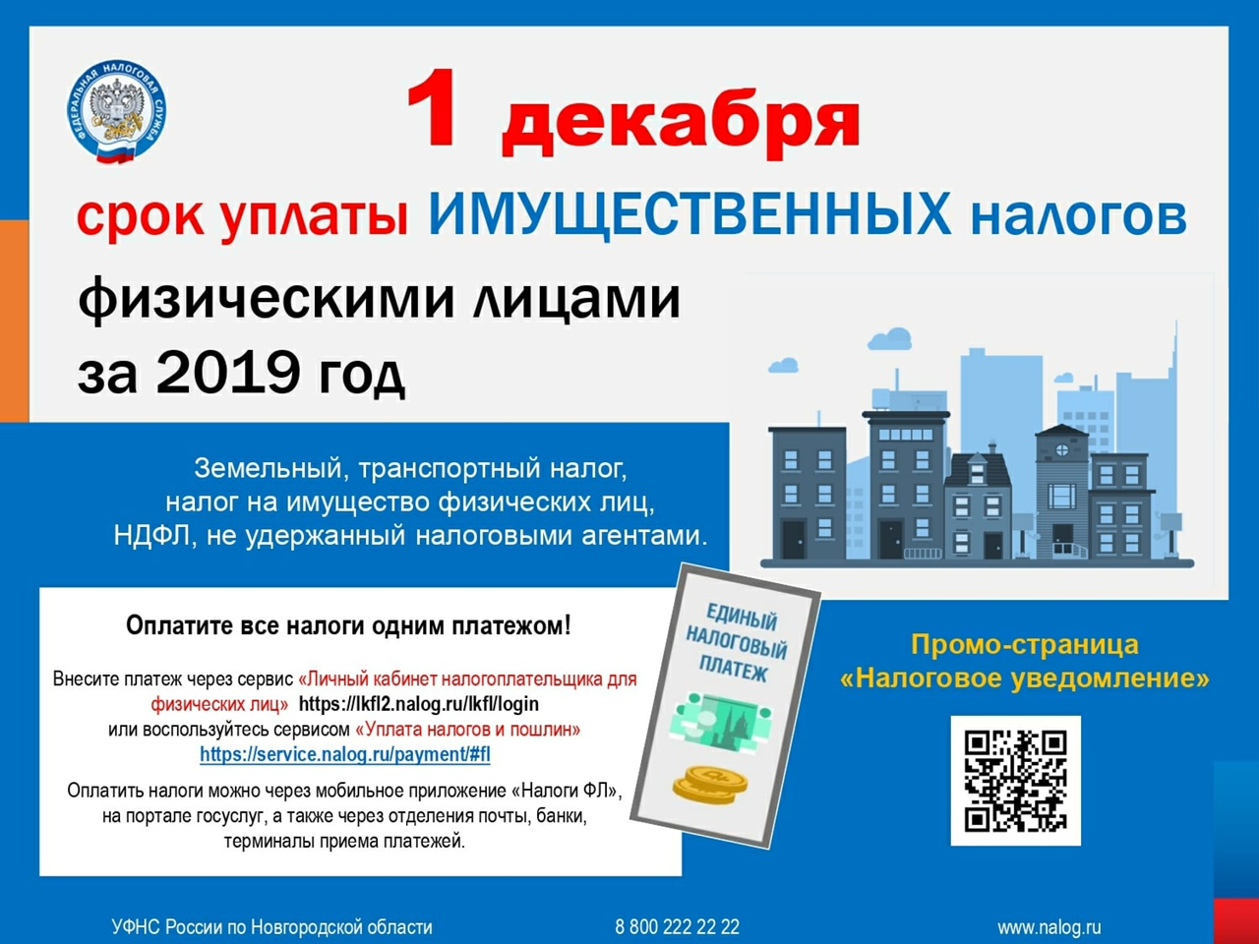

|  |  |  |
| --- | --- | --- |
| **Муниципальная газета**  **«Залучский вестник»** | **Адрес редакции-издателя: 175224**  **Новгородская область, Старорусский район**  **с. Залучье, ул. Рендакова, д. 12**  **E-mail: zaadmin@novgorod.net**  **Главный редактор: В.А.Кондратьев**  **Телефон: 74-225**  **Факс: 74-291** | **Номер газеты подписан к печати**  **21.09.2020г. в 16.00 часов**  **Тираж 5 экземпляров**  **Материалы этого выпуска публикуются бесплатно** |